รายงานการปฏิบัติราชการประจำเดือน พฤษภาคม
ประจำปีงบประมาณ พ.ศ. 2569
สถานีตำรวจภูธรคลองพิไกร
งานอำนวยการ
วันที่ 1 พฤษภาคม 2569 เวลา 09.30 น. พ.ต.อ.กุลวิช หลวงวรรณา ผกก.สภ.คลองพิไกร ร่วมการประชุมหัวหน้าส่วนราชการสัญจรและการประชุมคณะกรรมการบริหารงานอำเภอแบบบูรณาการ (ก.บ.อ.) ประจำเดือนพฤษภาคม 2569 มีปลัดอำเภอ หัวหน้าส่วนราชการ หัวหน้าหน่วยงานรัฐวิสาหกิจ ผู้อำนวยการสถานศึกษา นายกองค์กรปกครองส่วนท้องถิ่น และปลัดองค์กรปกครองส่วนท้องถิ่น เข้าร่วมประชุมโดยพร้อมเพรียงกัน
โดยนายเสกสันต์ สารการ นายอำเภอพรนกระต่าย เป็นประธาน
ณ ห้องประชุมองค์การบริหารส่วนตำบลวังควง หมู่ที่ 1 ตำบลวังควง อำเภอพรานกระต่าย จังหวัดกำแพงเพชร

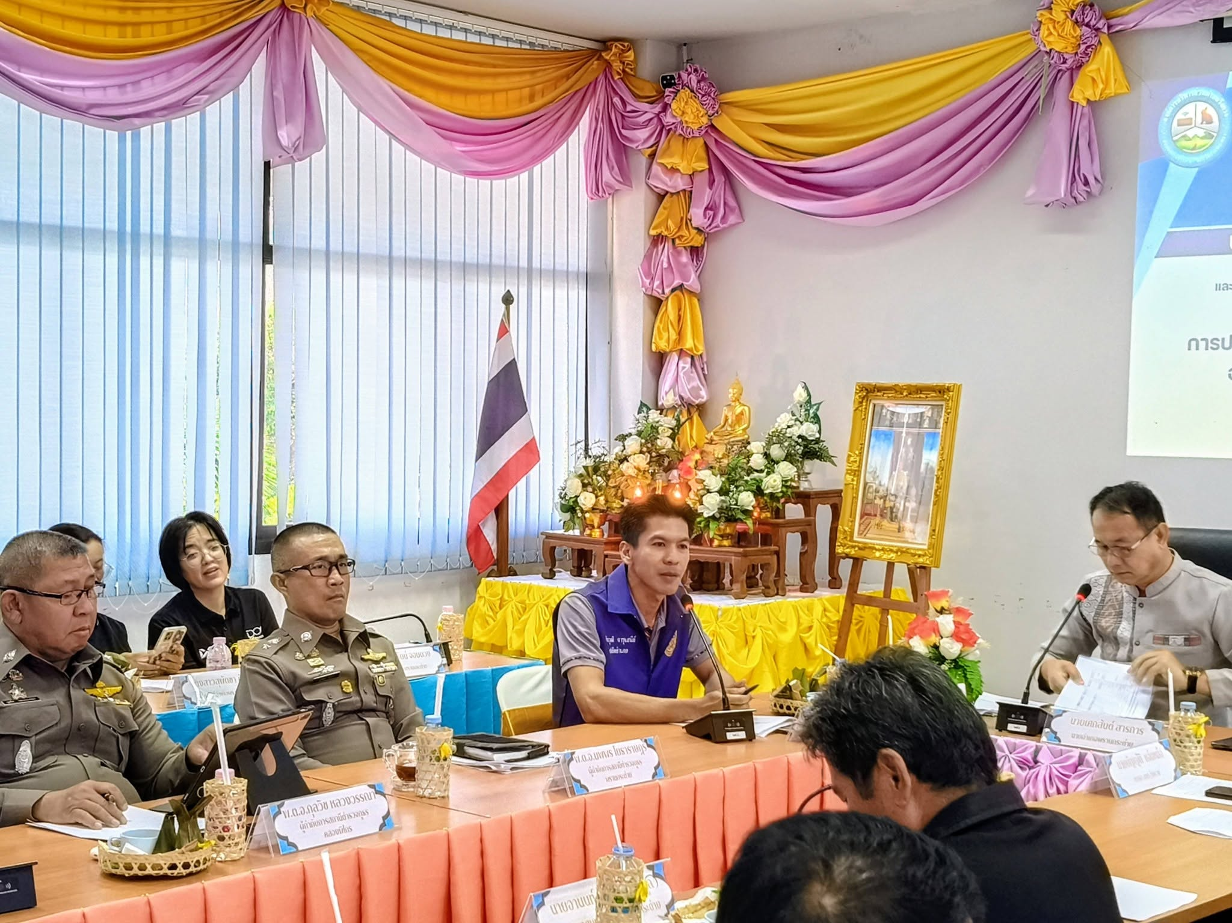
รายงานการปฏิบัติราชการประจำเดือน พฤษภาคม
ประจำปีงบประมาณ พ.ศ. 2569
สถานีตำรวจภูธรคลองพิไกร
งานอำนวยการ
วันที่ 12 พฤษภาคม 2569 เวลา 13.30 น. พ.ต.อ.กุลวิช หลวงวรรณา ผกก.สภ.คลองพิไกร พร้อมข้าราชการตำรวจในสังกัดสถานีตำรวจภูธรคลองพิไกร ให้การต้อนรับ นายชาธิป รุจนเสรี ผู้ว่าราชการจังหวัดกำแพงเพชร พร้อมด้วยนายสดุดี พุทธัง ปลัดจังหวัดกำแพงเพชร หัวหน้าส่วนราชการจังหวัดกำแพงเพชร ลงพื้นที่ตรวจเยี่ยมประชาชนของผู้ว่าราชการจังหวัดกำแพงเพชร (ผู้ว่าฯ สัญจร) เพื่อพบปะพูดคุยและรับฟัง รับทราบถึงปัญหา และข้อเสนอแนะ ในการดำเนินงานของแต่ละพื้นที่ โดยนายเศกสันต์ สารการ นายอำเภอพรานกระต่าย พร้อมด้วย หัวหน้าส่วนราชการ นายกองค์การบริหารส่วนตำบลวังตะแบก กำนัน ผู้ใหญ่บ้าน ตำบลวังตะแบก เจ้าหน้าที่ และหน่วยงานที่เกี่ยวข้อง ให้การต้อนรับและร่วมลงพื้นที่ตรวจเยี่ยมฯ
ณ อาคารอเนกประสงค์ หมู่ที่ 6 บ้านหนองเสือโฮก ต.วังตะแบก อ.พรานกระต่าย จ.กำแพงเพชร
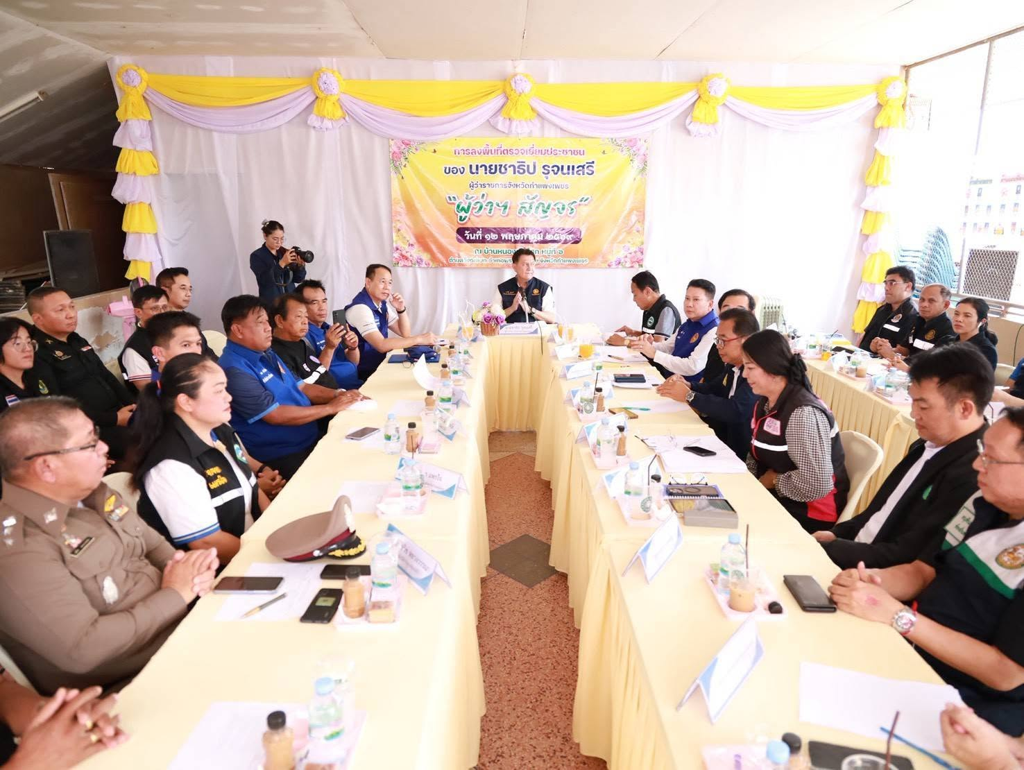
รายงานการปฏิบัติราชการประจำเดือน พฤษภาคม
ประจำปีงบประมาณ พ.ศ. 2569
สถานีตำรวจภูธรคลองพิไกร
งานอำนวยการ

วันที่ 15 พฤษภาคม 2569 เวลา 09.00 น. พ.ต.อ.กุลวิช หลวงวรรณา ผกก.สภ.คลองพิไกร มอบหมายให้ พ.ต.ท.ภราดร กลัดนุ่ม รอง ผกก.ป.ฯ พร้อมด้วยข้าราชการตำรวจจิตอาสา ร่วมกิจกรรมจิตอาสาพัฒนา ปรับปรุงภูมิทัศน์ ทำความสะอาด
ณ วัดรัตนปทุม หมู่ที่ 3 ตำบลคุยบ้านโอง อำเภอพรานกระต่าย จังหวัดกำแพงเพชร

